《可信计算》

实
验
指
导
手
册

华中科技大学网络空间安全学院
二零二零年六月

实验目标和内容

实验目的
- 本实验的目的是让学生将从书本中学到的可信计算相关知识应用到实践中。在linux中使用tmpm模拟器，通过TSS软件栈调用相关硬件来完成远程证明、密钥迁移、密钥结构、数据密封等相关 功能，了解TPM的安全性，学会调用TSS的各种接口来完成应用程序。
- 本实验的任务主要是在随文档提供的代码的基础下，填补代码中缺失的部分，这个工作主要在秘钥迁移和秘钥结构相关功能代码中，还有根据功能需要，补全数据密封功能所需要的代码文件。

实验环境
  - Seed Ubuntu 12.04 LTS 32位的VMware虚拟机（下载链接：https://seedsecuritylabs.org/lab_env.html）
  - TPM Emulator
  - Trousers

实验内容以及流程说明

编译
在没有物理TPM的机器上，可以使用TPM Emulator完成TPM的相关实验。下面介绍一下如何安装TPM Emulator以及TSS。然后完成相应的实验。
因为某些国外网站没法访问导致上述命令无法执行，首先需要换源，参考链接如下：
（https://blog.csdn.net/xiaerwoailuo/article/details/70054245）
解压并编译安装TPM Emulator：
tar xvzf tpm-emulator.tar.gz
cd tpm-emulator
sudo apt-get install libgmp-dev cmake
./build.sh
cd build
sudo make install
sudo depmod -a
安装TSS软件栈：
sudo apt-get install libtspi-dev trousers

初始化
将源码在Windows下解压然后拷贝到虚拟机中，编译本次实验源码，由于本次实验：
cd trusted-computing-projectv0.3
（使用seed虚拟机：
cd /home/seed/trusted-computing-projectv0.3）
make clean
make
之后正式开始实验，现进行初始化操作：
sudo modprobe tpmd_dev
sudo tpmd -f -d clear
#再打开一个终端(注意：前面tpmd那个终端不要关)，运行
sudo tcsd
# 确保TPM没有被TakeOwnership，否则会出错
#进入init目录，运行(
cd /home/seed/trusted-computing-projectv0.3/init)
./Tspi_TPM_TakeOwnership01 -v 1.2
#
运行 ./create_mig_key -v 1.2（输入pin）
如果以上所有安装流程正常，在init阶段的输出结果如下图所示：
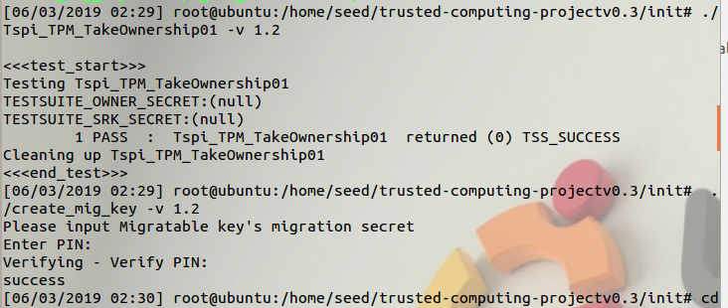

秘钥层次（KeyHierarchy）
进入Key hierarchy目录（seed虚拟机：
cd /home/seed/trusted-computing-projectv0.3/KeyHierarchy）
参考K1、K2、K3的创建过程，以及TSS文档，完善create_register_key.c中创建K4的代码，运行
make
./create_register_key -v 1.2
3、参考K1、K2、K3的加载过程，以及TSS文档，完善load_key.c中加载K4的代码，运行
./load_key -v 1.2

秘钥迁移Seal、Unseal和extend
进入SealUnseal目录(
cd /home/seed/trusted-computing-projectv0.3/SealUnseal
),实验需要完成unseal_file.c文件，完成后在trusted-computing-projectv0.3文件夹中make。
运行
./seal -v 1.2 （成功）
./unseal -v 1.2 （成功）
#扩展PCR寄存器
./extend -v 1.2 （成功）
./unseal -v 1.2 （失败）
./seal_file test.c test.en（查看文件test.en的内容）
# unseal_file.c 由同学们自己完成。
./unseal_file test.en test.de（查看文件test.de的内容）
./extend -v 1.2
./unseal_file test.en test.de（失败）

秘钥迁移（KeyMigration）
进入Key Migration目录（
cd /home/seed/trusted-computing-projectv0.3/KeyMigration
），实验需要完成platform_dst.c中的部分代码。
在机器1中运行
./platform_dst -g
会产生名为srk.pub的文件
把文件srk.pub拷贝到机器2中，运行
./platform_src
会产生名为mig.blob的文件，文件mig.blob拷回到机器1中，在机器1中运行
./platform_dst -m

远程证明（RemoteAttestation）
机器1：
1、进入Remote Attestation\init目录
2、运行./Create_AIK
3、返回上级目录
4、运行./RAServer
机器2：
1、进入Remote Attestation目录
2、运行./RAClient 机器2的ip 机器1的ip（如，./RAClient 192.168.200.1 192.168.200.2）

实验指导

TPM功能结构
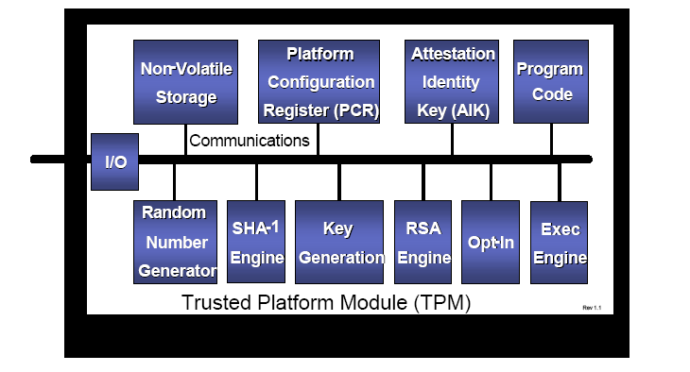
图 2.1 TPM功能结构图
TPM(Truster Platform Module)安全芯片，是指符合TPM(可信赖平台模块)标准的安全芯片，它能有效地保护PC、防止非法用户访问。TPM可以看做是一个完整的计算机，包括处理器、协处理器、存储单元和操作系统等。TPM至少需要具备四个主要功能：对称、非对称加密、安全存储、完整性度量和签名认证。数据的非对称加密和签名认证都是通过RSA算法来实现；完成性度量则是通过高效的SHA-1散列算法来完成；对称加密可以使用任意算法，既可以使用专用协处理器，也可以使用软件来完成，图2.1为TPM芯片的功能结构图。

TCG软件栈
TCG软件栈（TSS）是可信平台某霭和使用TPM功能的应用程序之间的支撑软件。TSS放入作用主要是为操作系统和应用软件提供使用TPM的入口，提供对TPM的访问、安全认证、密码服务和管理TPM资源等重要功能，体系结构图大致如图2.2
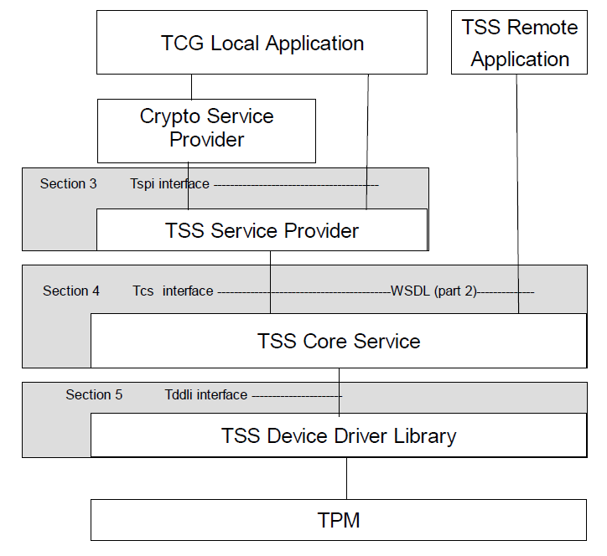
图2.2 TSS软甲结构图
接下来从下到上描述语TSS结构图中各模块的功能：
TPM设备驱动库是一个标准接口，所有的TPM地访问都需要该标准接口。另外还提供用户模式和内核模式的转换。
TSS核心服务（TCG Core Service，TCS）常驻用户模式，并且通过TPM提供的TPM设备驱动库接口和TPM交互。TCG核心服务作为TPM功能组件的映像，以系统服务的方式执行。此模块提供所有像秘钥管理这样的简单但有效的功能来管理有限的TPM资源。TCS接口（TCG Core Service Interfac，TCSI）提供了一种简单的方法控制和请求来自TPM的服务,如果TCS存在于系统进程中，服务提供者与TCS通过远程调用进行通信，必须经过TCSI，如图2.3。
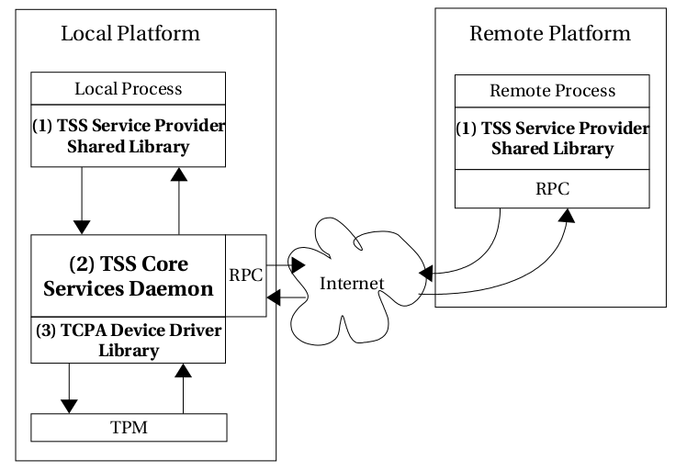
图2.3 TSS服务提供者远程调用TSS核心服务
TSS服务提供者（TCG Service Provider，TSP）是最高层的模块，它为应用程序提供了一个复杂的面向对象的接口。应用程序访问TSP所使用的接口就是TCG服务提供者接口.

TPM中的秘钥
在TPM中，秘钥主要分为以下几类：
- Storage Keys：存储密钥，用来加密数据和其它密钥的通用非对称密钥，这里的其它密钥可以是另外一个存储密钥，也可以是绑定密钥或签名密钥。它本身是长度2048bit的RSA私钥；它既可以是可迁移密钥，也可以是不可迁移密钥。
- SRK：storage Root Key，存储根密钥，是存储密钥的一个特例。整个系统拥有一个最高权限的存储密钥，这个最高级密钥也就是存储根密钥。它很特殊，在每个用户创建的时候生成，管理这个用户的所有数据，也就是存储可信根（Root of Trust for Storage, RTS）.和签署密钥（Endorsement Key，EK）一样，一个TPM仅存在唯一一个。所有其它的密钥都在存储根密钥的保护之下。
- 签名密钥（Signing Key）：是非对称密钥，用于对应用数据和信息签名。签名密钥可以是可迁移或不可迁移的。可迁移密钥能够在TPM之间传递，通过迁移密钥传递保密数据。TPM中的签名密钥都遵循RSA签名密钥的标准，它们有若干种不同长度。TPM能够正确地进行处理的最大密钥长度是2048bit。
- 签署密钥，或背书密钥（Endorsement Key，EK）是一个TPM平台的不可迁移的解密密钥，它是一个2048bit的RSA密钥对。它生成于平台的生产过程中，代表着每个平台的真实身份，每个平台都拥有唯一的一个。在确定平台所有者时，用于解密所有者的授权数据，还有解密与生成AIK相关的数据。签署密钥从不用作数据加密和签名。签署密钥的主要功能是生成身份证明密钥（AIK）和建立TPM平台的所有者，由TPM的所有者来生成存储根密钥SRK，使用SRK来加密、存储其他的密钥。EK可以通过密钥生成服务器，采用两种方法来产生：一种使用TPM命令，TCG规范定义了一组背书密钥操作命令，其中创建背书密钥对的命令为TPM_CreateEndorsementKeyPair，产生密钥长度要求至少2048位。另外一种方法是密钥注入技术，在信任制造商的前提下，由TPM制造商产生背书密钥对，然后采用人工方式注入，注入方法有：键盘输入、软盘输入、专用密钥抢输入等。
对比这两种方法，前者必须依赖硬件中提供受保护的功能和被隔离的位置，从而保证在设备内部产生密钥对，而且密钥对是在篡改保护的环境下产生，能够很好地减少密钥对泄露的风险。
- AIK：认证身份密钥，或平台身份认证密钥（Attestation Identity Key）是不可迁移密钥。专用于对TPM产生的数据（如TPM功能、PCR寄存器的值等）进行签名，用来证明平台的身份和平台的环境配置，凡是经过AIK签名的实体，都表明已经经过TPM的处理。每个用户可以拥有多个AIK，每个AIK的生成都需要可信第三方的支持。
- 绑定密钥（Binding Keys）:用于在一个平台中加密小规模数据（如对称密钥），然后在另一个TPM平台上进行解密。由于使用平台所特有的密钥加密，所以与该平台绑定。这个密钥的用法同传统非对称密钥加密相同。
- 密封密钥（Sealing Keys）：内置TPM的计算机可以创建一个密钥，该密钥不仅被绑定，而且还被连接到特定硬件或软件条件，这就是密封密钥。首次创建密封密钥时TPM将记录配置值和文件哈希的快照。仅在这些当前系统值与快照中的值想匹配时才能解封或释放密封密钥。
- 鉴别密钥（Authentication Keys）：用来保护涉及TPM传输会话的对称密钥。
在整个TPM的密钥体系中，每个密钥在开始创建的时候都需要指定密钥属性。密钥按照属性不同分为：可迁移密钥（Migratable Key）和不可迁移密钥（Non-Migratable Key）。可迁移密钥并不局限于某个特定平台，可以由平台用户的控制在平台之间迁移。不可迁移密钥则永久地与某个指定平台关联。不可迁移密钥能够用来加密保护可迁移密钥，反之则不可。
不可迁移密钥由TPM内部产生，在TPM产生之后就被打上了TPM的标记。不可迁移密钥本身的安全性要比可迁移密钥高，因为不可迁移密钥全部由TPM内部产生并且从产生到销毁整个周期私钥部分都不会离开TPM（除非不可迁移密钥转化为可迁移密钥，这个时候安全级别降低，注意的是由于可迁移密钥安全级别低所以无法转化为不可迁移密钥）。同时不可迁移密钥可以被TPM签名，从而可以向挑战者或者用户证明其不可迁移的属性，从而证明其安全性。

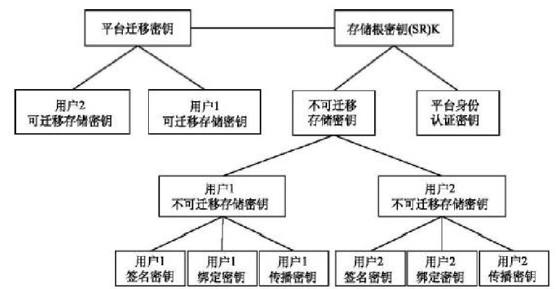
密钥在TPM外部以密文的形式存在,只有加载到TPM中的密钥才以明文的形式存在,而在TPM外部，TSS管理一棵以SRK为根的密钥树。

Seal/Unseal
内置了TPM芯片的计算机可以创建一个秘钥，该秘钥被关联到特定的硬件或软件条件，这被称为密封秘钥。首次创建密封秘钥时，TPM将记录配置值和文件哈希的快照。仅当前系统值与快照中的值相匹配时才解密封或释放密封秘钥。简单来说，“密封”是指存储从当前使用的软件、硬件配置衍生出的秘钥，并用这个秘钥加密私有数据，从而实现对它的保护。这意味着该数据仅在系统拥有同样的软硬件组合时才能读取。

秘钥迁移
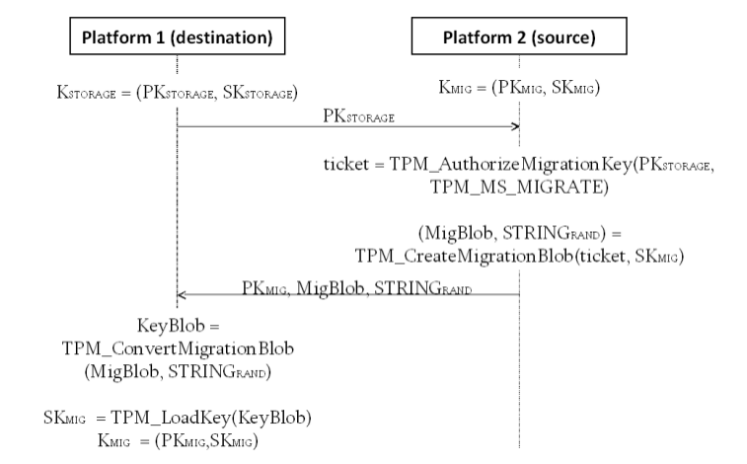
图2.4 秘钥迁移
从平台2将秘钥迁移到平台1的过程大致如下：
- 平台1：将一个存储秘钥对的公钥PKstorage发送到平台2
- 平台2：将需要移植的秘钥的私钥部分利用PKstorage进行重新加密
- 平台1：加载平台2发送过来的加密私钥部分
其中，如图2.4,相关函数的说明如下：
- TPM_AuthorizeMigrationKey:TPM所有者提供要迁移的秘钥的公钥授权。
- TPM_CreateMigrationBlob：用KeyBlob封装要迁移的秘钥的私钥部分。
- TPM_LoadKey:TPM从KeyBlob中解密私钥部分。

